
WEB ARTESANAL
Especificación de diseño — Página “Lo que recibirás con tu web”
Material de Apoyo / Tu Kit de Administración
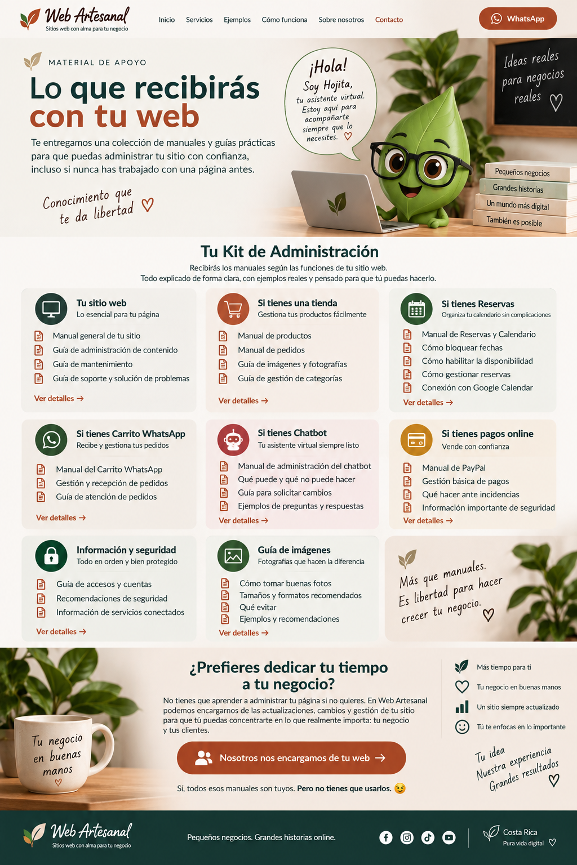

1. Objetivo de la página
Crear una página comercial dentro de Web Artesanal que explique de forma clara y visual todo el material de apoyo que recibe el cliente junto con su sitio web. La página debe transmitir autonomía, orden y profesionalismo, pero también presentar de manera natural la alternativa de que Web Artesanal se encargue de las actualizaciones y gestión del sitio.
Idea estratégica
La página demuestra que el cliente puede aprender a manejar su web por sí mismo. Al mismo tiempo, la cantidad y calidad del material refuerza el valor del servicio de gestión: “Todo esto es tuyo, pero no tienes que hacerlo tú.”

2. Nombre y navegación
Nombre recomendado en el menú: Material de Apoyo
Título principal de la página: “Lo que recibirás con tu web”
La página debe aparecer como una sección normal del sitio, manteniendo exactamente la identidad visual de Web Artesanal. No debe sentirse como un manual técnico aislado.

3. Diseño visual
- Mantener el estilo ya establecido para Web Artesanal: cálido, profesional, artesanal y moderno.
- Fondo claro/crema, con verde oscuro, verde natural y terracota como acentos principales.
- Usar fotografías/elementos botánicos suaves, sin saturar la página.
- Tipografía limpia y muy legible para los textos informativos.
- Usar detalles manuscritos de manera puntual para conservar personalidad y cercanía.
- Tarjetas con bordes redondeados, espacios amplios y sombras muy suaves.
- La página debe verse excelente en desktop y móvil.
- No convertir la hoja Hojita en una decoración de fondo: Hojita representa el chatbot.

4. Hojita — representación del chatbot
Hojita es el personaje/chatbot de Web Artesanal. Su imagen se utiliza para representar visualmente la función de chatbot y para reforzar la identidad de la marca.

- Hojita debe aparecer principalmente en el hero de esta página.
- Debe conservar su apariencia oficial: hoja verde, gafas, laptop y expresión amigable.
- No debe utilizarse simplemente como una imagen decorativa cualquiera.
- Su presencia debe comunicar “asistente virtual / ayuda / acompañamiento”.
- El chatbot funcional del sitio debe aparecer como widget/chatbot; la ilustración de Hojita es su representación visual de marca.

5. Encabezado y navegación
- Logo oficial de Web Artesanal.
- Menú: Inicio · Servicios · Ejemplos · Cómo funciona · Sobre nosotros · Contacto.
- Botón destacado: “WhatsApp”.
- La página actual debe quedar visualmente identificada como Material de Apoyo.
- Mantener el encabezado consistente con el resto del sitio.

6. Hero — Lo que recibirás con tu web
Título:
Lo que recibirás
con tu web
Texto sugerido: “Te entregamos una colección de manuales y guías prácticas para que puedas administrar tu sitio con confianza, incluso si nunca has trabajado con una página antes.”
- Hojita debe acompañar visualmente el hero.
- Agregar un pequeño mensaje de Hojita, por ejemplo: “¡Hola! Soy Hojita, tu asistente virtual. Estoy aquí para acompañarte siempre que lo necesites.”
- Incluir un detalle manuscrito tipo: “Conocimiento que te da libertad”.
- El hero debe comunicar que el cliente recibe herramientas reales, no solo una página publicada.

7. Sección principal — Tu Kit de Administración
Encabezado: “Tu Kit de Administración”. Subtítulo: “Recibirás los manuales según las funciones de tu sitio web. Todo explicado de forma clara, con ejemplos reales y pensado para que tú puedas hacerlo.”

Tu sitio web
- Manual general de tu sitio
- Guía de administración de contenido
- Guía de mantenimiento
- Guía de soporte y solución de problemas
CTA de tarjeta: “Ver detalles →”

Si tienes una tienda
- Manual de productos
- Manual de pedidos
- Guía de imágenes y fotografías
- Guía de gestión de categorías
CTA de tarjeta: “Ver detalles →”

Si tienes Reservas
- Manual de Reservas y Calendario
- Cómo bloquear fechas
- Cómo habilitar nuevamente la disponibilidad
- Cómo gestionar reservas
- Conexión con Google Calendar
CTA de tarjeta: “Ver detalles →”

Si tienes Carrito WhatsApp
- Manual del Carrito WhatsApp
- Gestión y recepción de pedidos
- Guía de atención de pedidos
CTA de tarjeta: “Ver detalles →”

Si tienes Chatbot
- Manual de administración del chatbot
- Qué puede y qué no puede hacer
- Guía para solicitar cambios
- Ejemplos de preguntas y respuestas
CTA de tarjeta: “Ver detalles →”

Si tienes pagos online
- Manual de PayPal
- Gestión básica de pagos
- Qué hacer ante incidencias
- Información importante de seguridad
CTA de tarjeta: “Ver detalles →”

Información y seguridad
- Guía de accesos y cuentas
- Recomendaciones de seguridad
- Información de servicios conectados
CTA de tarjeta: “Ver detalles →”

Guía de imágenes
- Cómo tomar buenas fotos
- Tamaños y formatos recomendados
- Qué evitar
- Ejemplos y recomendaciones
CTA de tarjeta: “Ver detalles →”
Importante
El cliente NO recibe necesariamente todos los documentos. El material se entrega según las funcionalidades y servicios contratados. La página debe dejar esto claro para evitar prometer documentación que no corresponde a un proyecto concreto.

8. CTA final — delegar la gestión
¿Prefieres dedicar tu tiempo a tu negocio?
“No tienes que aprender a administrar tu página si no quieres. En Web Artesanal podemos encargarnos de las actualizaciones, cambios y gestión de tu sitio para que tú puedas concentrarte en lo que realmente importa: tu negocio y tus clientes.”
Botón: “Nosotros nos encargamos de tu web →”
Frase de cierre recomendada
“Sí, todos esos manuales son tuyos. Pero no tienes que usarlos. 😉”

Este cierre debe sentirse simpático y comercial, no como presión. La intención es mostrar que Web Artesanal ofrece dos caminos: autonomía para quien quiere administrar su sitio y comodidad para quien prefiere delegarlo.

9. Footer
- Logo de Web Artesanal.
- Frase de marca: “Pequeños negocios. Grandes historias online.”
- Redes sociales.
- Referencia a Costa Rica / “Pura vida digital”.
- Mantener el footer idéntico o visualmente coherente con las demás páginas del sitio.

10. Comportamiento y funcionalidad
- Cada tarjeta puede tener un enlace “Ver detalles →” hacia una sección, modal o recurso correspondiente, según cómo se implemente el sitio.
- Los PDFs deben poder abrirse o descargarse de forma sencilla desde el sitio cuando corresponda.
- El botón “Nosotros nos encargamos de tu web” debe llevar a la sección/contacto de contratación del servicio de gestión.
- El botón WhatsApp debe abrir la conversación correspondiente.
- El chatbot Hojita funcional debe mantenerse disponible en la página, si el proyecto general incluye chatbot.
- La página no debe depender de imágenes con texto incrustado para contenido importante; los textos y botones deben ser HTML para accesibilidad y responsive.

11. Tono de comunicación
- Claro y humano.
- Profesional, pero no corporativo ni frío.
- Orientado a pequeños negocios y personas que pueden no tener conocimientos técnicos.
- Transmitir acompañamiento y libertad, no obligación.
- Evitar lenguaje excesivamente técnico.

12. Checklist para Claude / construcción
- ☐ Usar el logo oficial de Web Artesanal.
- ☐ Usar la identidad visual ya establecida para el sitio.
- ☐ Mantener Hojita como representación del chatbot, no como simple decoración.
- ☐ Implementar hero “Lo que recibirás con tu web”.
- ☐ Implementar sección “Tu Kit de Administración”.
- ☐ Mostrar las categorías de documentación en tarjetas.
- ☐ Indicar que los manuales dependen de las funciones contratadas.
- ☐ Agregar enlaces “Ver detalles →” cuando los recursos estén disponibles.
- ☐ Implementar CTA “Nosotros nos encargamos de tu web →”.
- ☐ Mantener la frase de cierre “Sí, todos esos manuales son tuyos. Pero no tienes que usarlos. 😉”.
- ☐ Mantener header y footer coherentes con el resto de Web Artesanal.
- ☐ Optimizar completamente para móvil.
- ☐ No convertir la página en una imagen estática: todo texto, botones y enlaces debe ser funcional y accesible.

13. Nota sobre los PDFs
Esta página es el escaparate del sistema de documentación. Los PDFs se crearán posteriormente como documentos individuales y se clasificarán por servicio. Antes de publicar esta página debe revisarse la lista definitiva de documentos para que los nombres mostrados coincidan exactamente con los archivos que Web Artesanal entregará.

